Lei de Hess
A lei de Hess diz que em uma determinada reação o valor da variação da entalpia (?H) depende apenas dos estados inicial e final. É uma lei importante porque permite calcular o ?H de processos difíceis de serem feitos isoladamente.

A lei de Hess foi criada pelo químico suíço Germain H. Hess (1802-1850), que é considerado um dos fundadores da Termoquímica. Sua lei dizia o seguinte:
Ou seja, o ΔH depende somente dos valores das entalpias dos reagentes e dos produtos, conforme a expressão:
ΔH = ΔH_{reagentes} + ΔH_{produtos}
Por exemplo, consideremos a reação em que 1 mol de água (H₂O) é transformado em água no estado gasoso. Essa reação é realizada duas vezes; porém, optou-se por caminhos diferentes:
(1º) Foi realizada em uma única etapa:
H₂O_{(l)} → H₂O_{(v)} ΔH= +44 kJ
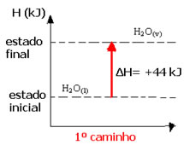
(2º) Foi realizada em duas etapas:
1ª etapa: H₂O_{(l)} → H_{2(g)} + ½ O_{2 (g)} ΔH= +286 kJ
2ª etapa: H_{2(g)} + ½ O_{2 (g)} → H₂O_{(v)} ΔH= -242 kJ
H₂O_{(l)} → H₂O_{(v)} ΔH= +44 kJ
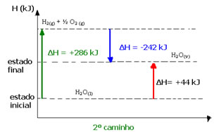
Observe que independentemente de ter-se realizado uma ou duas etapas, a variação da entalpia (ΔH) é sempre igual a 44 kJ. Isso ocorre por que o ΔH é a soma algébrica dos valores de ΔH das etapas que compõem o processo, ou seja, dos processos intermediários:
ΔH = ΔH₁ + ΔH₂ + ΔH₃ + ...
Por exemplo, no segundo caso, o ΔH total da reação foi a soma do ΔH da primeira etapa (ΔH= +286 kJ) com o da segunda (ΔH= -242 kJ). Assim, obtivemos o mesmo valor da reação com uma única etapa:
ΔH = (+286 + (-242)) kJ
ΔH = (+286 -242) kJ
ΔH = +44 kJ
Portanto, apenas nos interessam os valores inicial e final. Nesse caso, o estado inicial corresponde a H₂O_{(l)} e o final a H₂O_{(v)}.
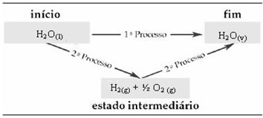
Essa lei se tornou muito importante na Termoquímica, porque determinadas reações químicas não podem ter seu ΔH determinado experimentalmente. Entretanto, de acordo com a Lei de Hess a entalpia desse tipo de reação pode ser calculada por meio das entalpias de outras reações (reações intermediárias).

